一、單選題，共 20 題，每題 5分
( ) 1.如欲簡化，則f之最簡式應為
(A)BC+AD
(B)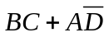
(C)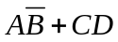
(D)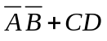

( ) 2.布林代數式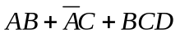可化成下列何者？
(A)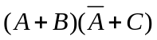
(B)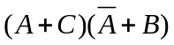
(C)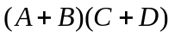
(D)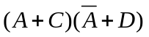

( ) 3.如圖之卡諾圖經化簡後其結果為何？(×表示don’t care)(A)B+C (B)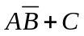 (C)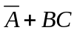 (D)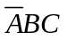。
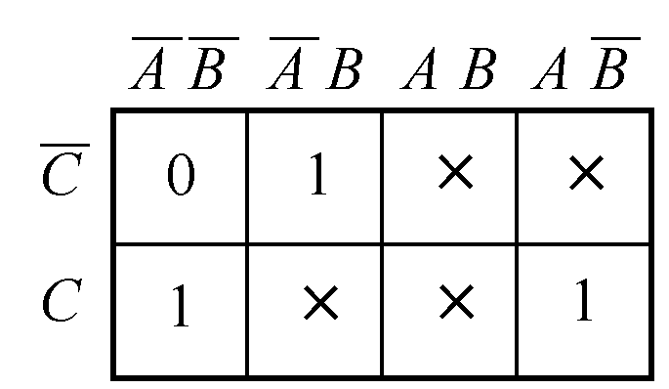

( ) 4.若有一布林代數之輸入與輸出真值表如表，請問布林函數F的最簡積項和(SOP)為何？
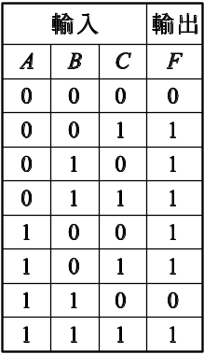
(A)F(A , B , C) =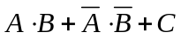 (B)F(A , B , C) =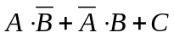
(C)F(A , B , C) =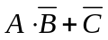 (D)F(A , B , C) =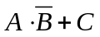

( ) 5.布林代數式，經化簡後其最簡式為
(A)Y=A+C
(B)Y=A+B
(C)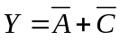
(D)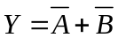。

( ) 6.布林式F(A, B, C, D) = A'B'C'D + A'B'CD + A'BC'D + A'BCD + AB'C'D' + AB'CD'
+ ABC'D，若以標準和項之積(POS)數字式表示F，則下列何者為F的表示式？
(A)Π(1, 3, 5, 7, 8, 10, 13)
(B)Π(15, 13, 11, 9, 8, 6, 3)
(C)Π(2, 3, 4, 6, 9, 11, 12, 14, 15)
(D)Π(0, 2, 4, 6, 9, 11, 12, 14, 15)

( ) 7.如圖所示之卡諾圖，則(A, B, C, D)之最簡布林式為
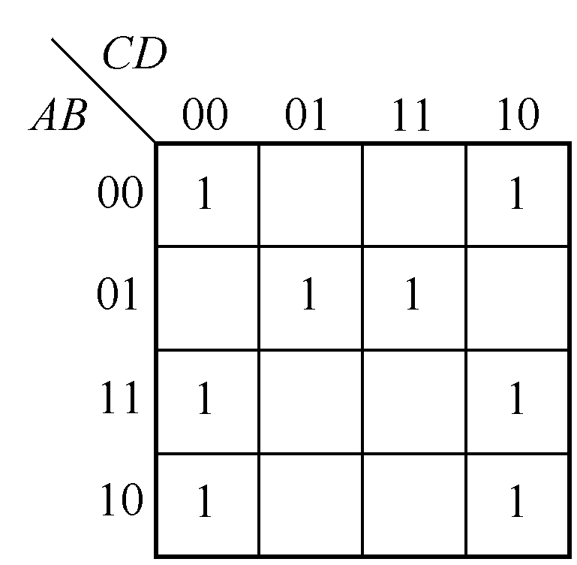
(A)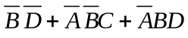
(B)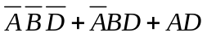
(C)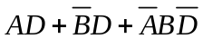
(D)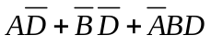。

( ) 8.有一布林函數，化簡後可得函數F為
(A)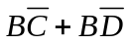 (B)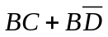 (C)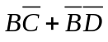 (D)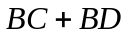。

( ) 9. 布林式F(A, B, C, D)=A'B'C 'D+A'B'CD+A'BC 'D+A'BCD+AB'C 'D'+AB'CD'+ ABC 'D，若以標準積項之和 (SOP)數字式表示F，則下列何者為F的表示式？
(A) Σ(0, 2, 4, 6, 9, 11, 12, 15)
(B) Σ(15, 13, 11, 9, 8, 6, 3)
(C) Σ(1, 3, 5, 7, 8, 10, 14)
(D) Σ(2, 4, 6, 9, 11, 12, 14, 15)
( ) 10.下列布林等式中何者錯誤？ (A)A+A=A (B)A+AB=A (C)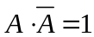 (D)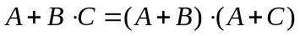
( ) 11下列何者為第摩根(De morgan)定律？(A)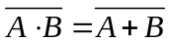 (B)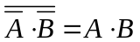 (C)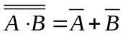 (D)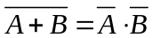
( ) 12.如圖所示的邏輯，其功能等於
(A)或閘 (B)及閘 (C) 反及閘 (D) 反或閘。
( ) 13.至少需要幾個2-input的NOR閘才能組成一個3-input的NOR閘？ (A)二個 (B)三個 (C)四個 (D)五個
( ) 14.若以兩個輸入端之NAND閘來執行兩個輸入端之NOR閘的工作，最少需使用幾個NAND閘？
(A)2個 (B)3個 (C)4個 (D)5個
( ) 15.布林代數式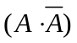，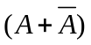，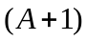，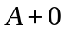的結果分別為？
(A)(A, 1,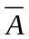, 0) (B)(0, 1, 1, A) (C)(1, 0, 1, 0) (C)(A,, 1, 0)
( ) 16如圖所示之組合邏輯電路等於
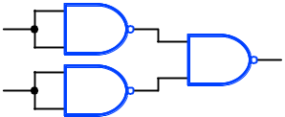(A)  (B)  (C) (D)
( ) 17布林式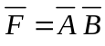可表示為(A)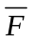= A + B (B) 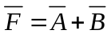 (C) F =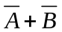 (D) F = A + B
( ) 18布林式W + X + Y + WY +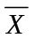等於(A) 1 (B) 0 (C)X + Y (D)W + X + Y。
( ) 19下列布林代數之運算式何者正確？
(A)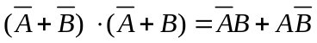
(B)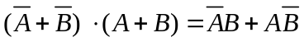
(C)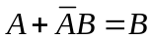
(D)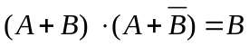
( ) 20下列有關布林代數之化簡，何者正確？
(A)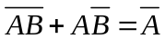
(B)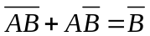
(C)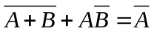
(D)